Физико-математическая декада.
По плану работы методических объединений в нашей школе проводятся предметные декады, где учителя показывают свои творческие задумки, обмениваются опытом работы. По физике были подготовлены внеклассные мероприятия: физический биатлон, игра «Брейн- ринг».
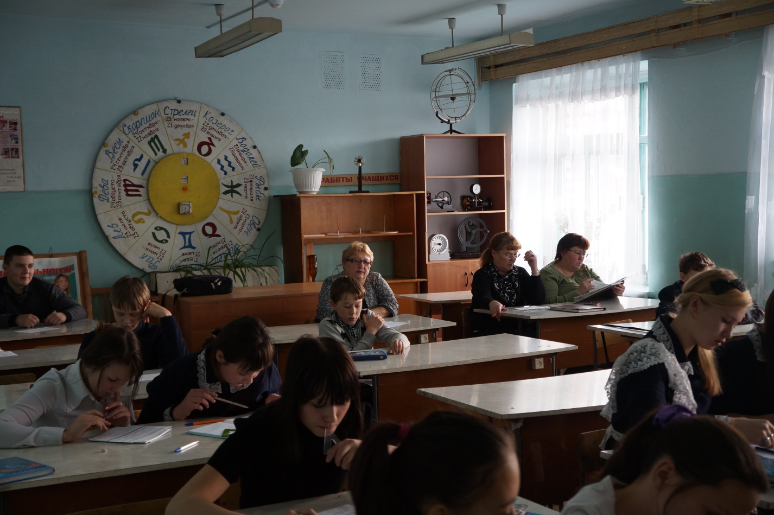
При подготовки открытых уроков акцент был сделан на постановку демонстрационного эксперимента и проведение лабораторных работ, практикум при минимальных затратах времени позволяет получить максимальный эффект в развитии творческих способностей учащихся, углублённо понимать изученный материал, развивать физическое мышление. Был проведён интегрированный урок «Векторы».
Учащиеся 7 классов на лабораторном практикуме по определению плотности вещества получали проблемные задания, с учётом степени самостоятельности ученика. Ребятам было интересно определить вещество, относящееся к драгоценным металлам, научится полученные знания применять на практике. Были представлены презентации краткие сообщения.
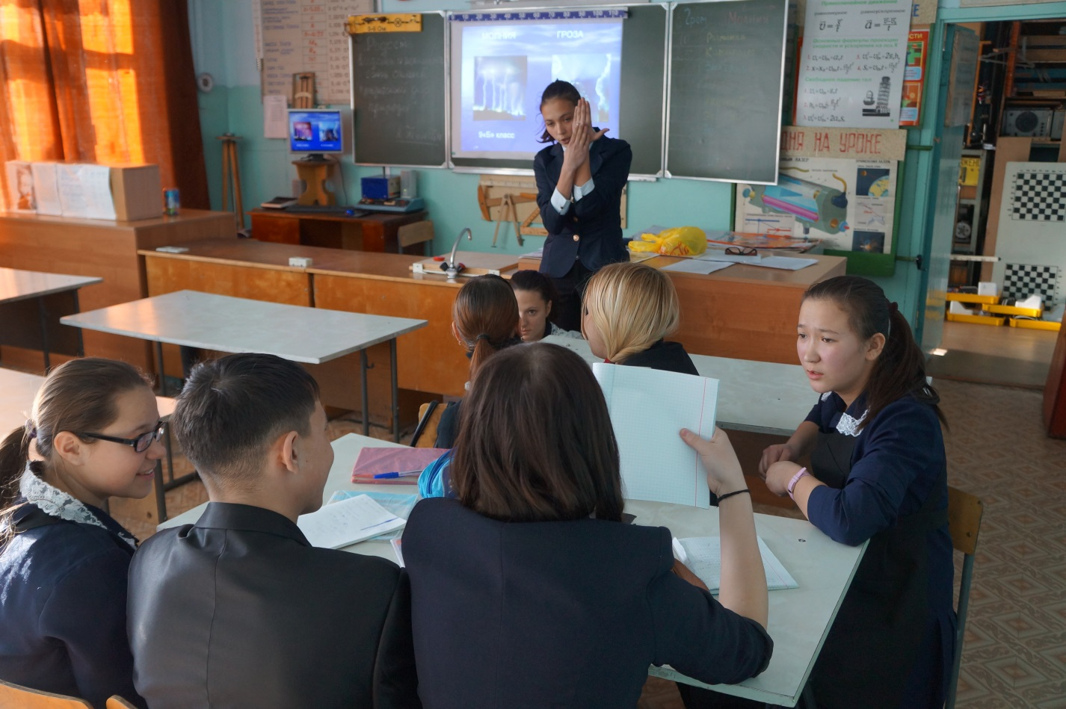

Восьмиклассники исследовали электрические цепи, законы последовательного соединения проводников. Когда учащиеся делают правильный вывод, это остаётся его успехом, в сознании ребёнка подтверждается его значимость в жизни.

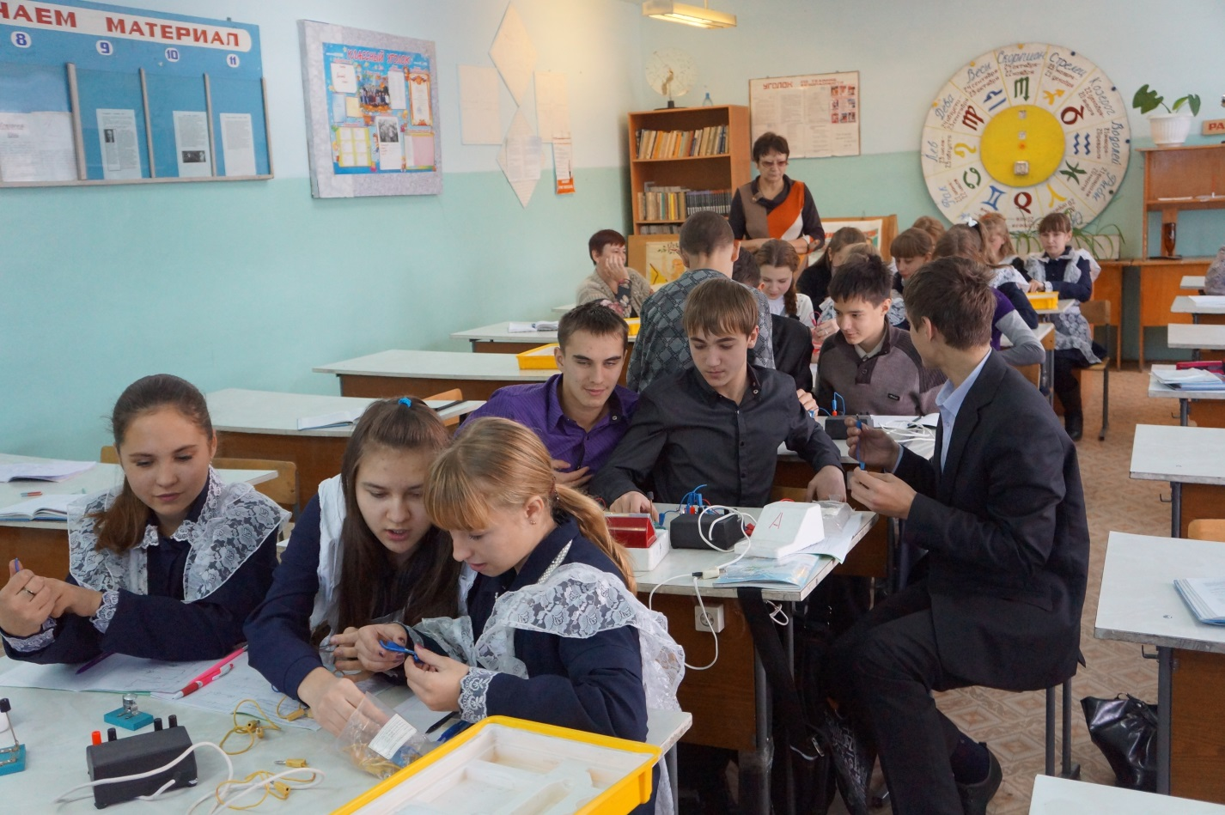

Учащиеся, выполняя дополнительные тризовские задания, вносили интересные предложения.
Параллельно с фронтальными работами ребята проводили виртуальный физический эксперимент за компьютером, что позволило подтвердить правильность достигнутой цели работы.
